***UNIV. MARIA MERCEDES CONDORI QUISPE***

**SISTEMA WEB PARA EL CONTROL DE CORRESPONDENCIA DE LA CASA NACIONAL DE MONEDA**

**MANUAL DEL USUARIO**

**1. OBJETIVO**

El principal objetivo de este manual es guiar y ser documento de consulta al usuario en el manejo del Sistema de Correspondencia.

**2. INGRESO AL SISTWMA**

**2.1 Ventana de Ingreso al Sistema**

El sistema validará los datos del usuario y contraseña para acceder, los mismos los cuales serán otorgados por el administrador.

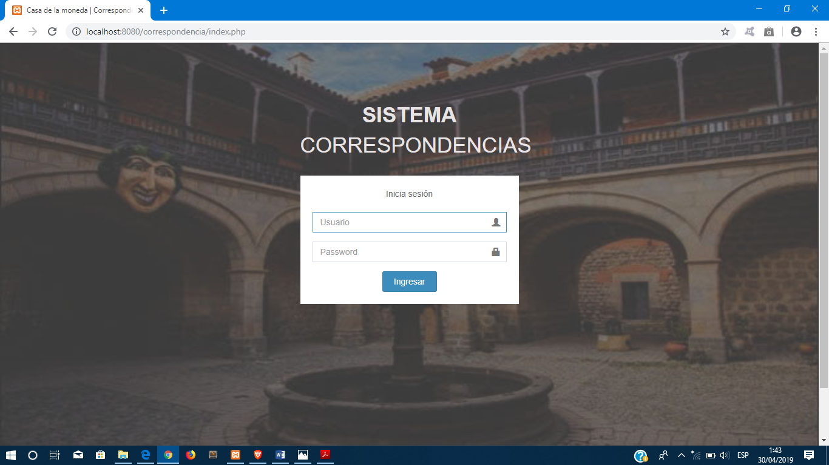

**3. PANTALLA PRINCIPAL**

**USUARIO ADMINISTRADOR:**

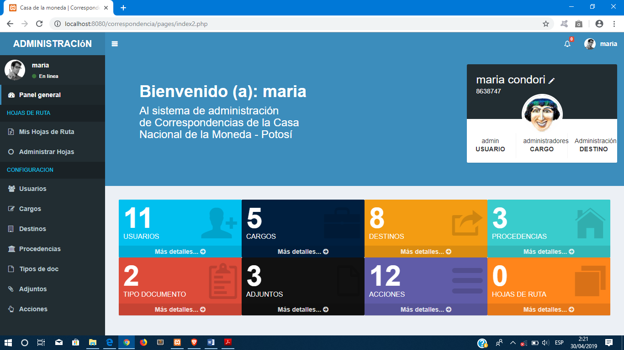

a: Menú de navegación.

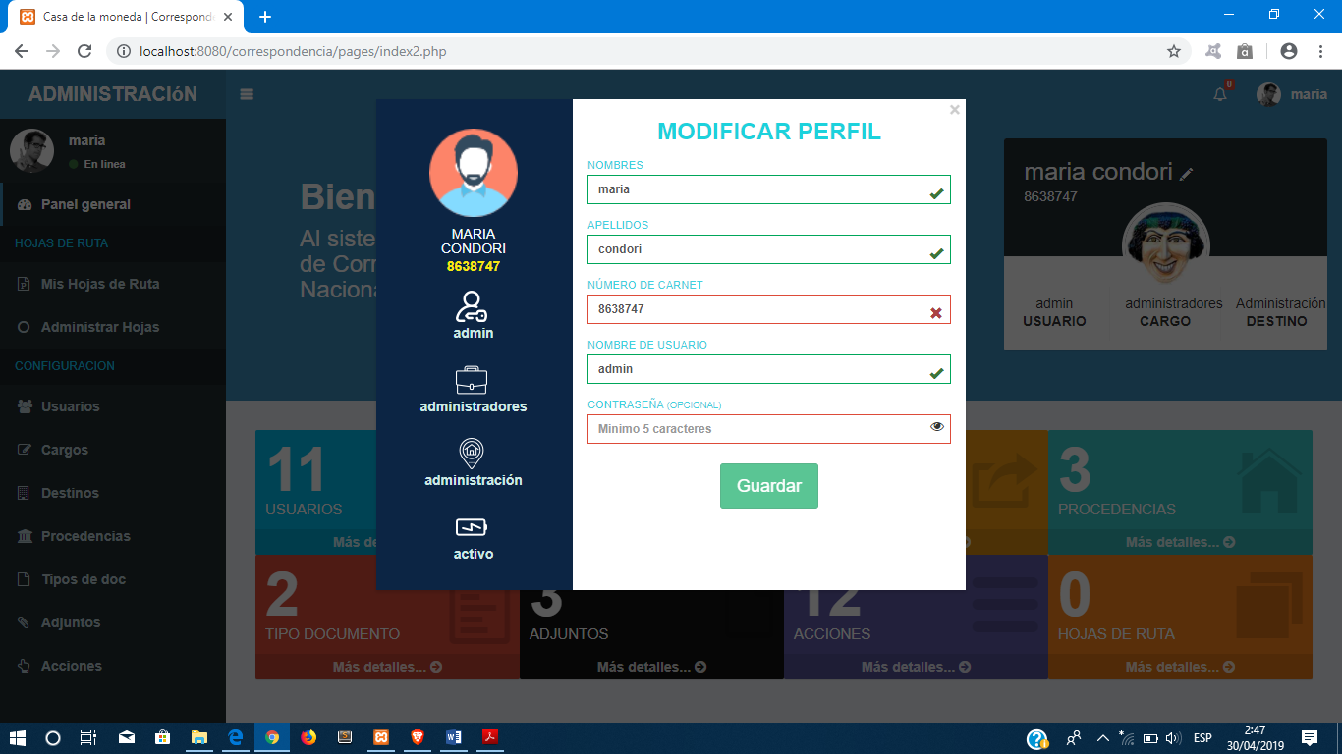b: Opción para actualizar o modificar los datos del usuario.

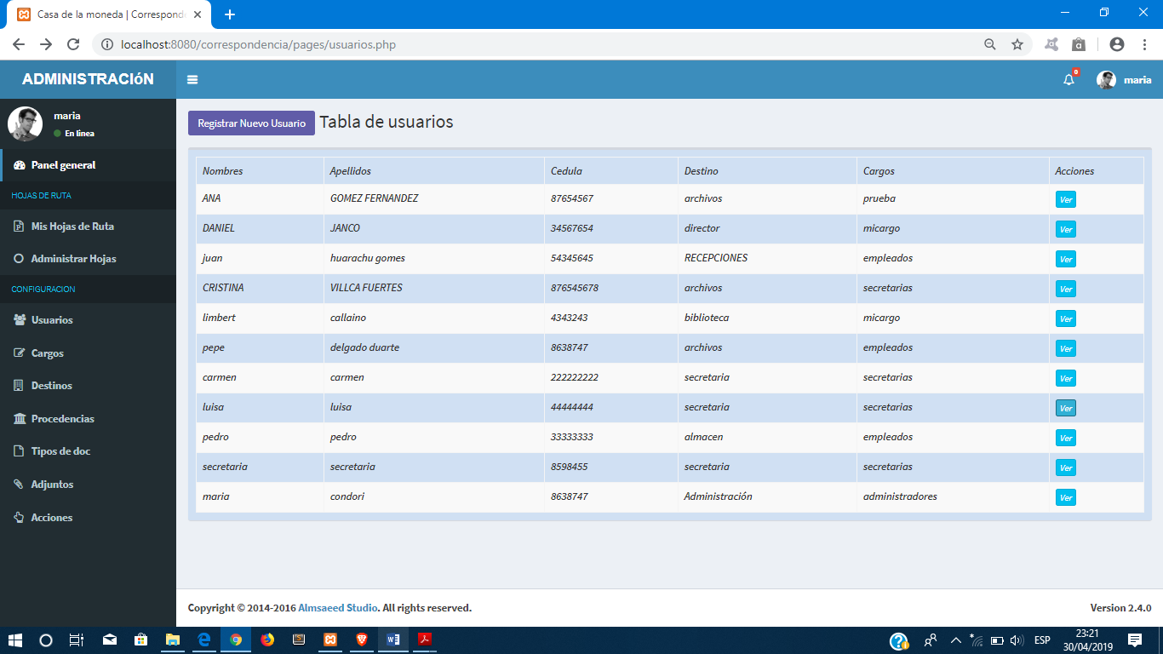**4.Usuarios:**

a: Registro del nuevo usuario:

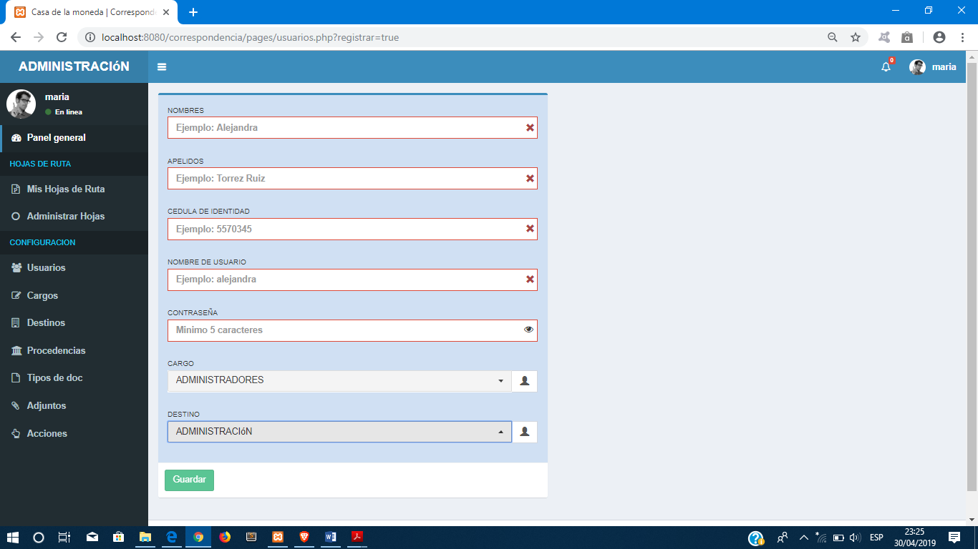

b: Acciones: Nos permite ver y modificar los usuarios

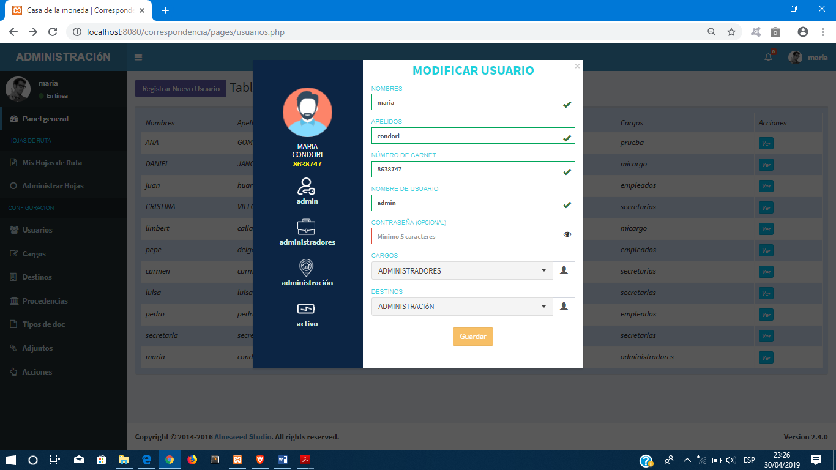

**5. Cargos:**

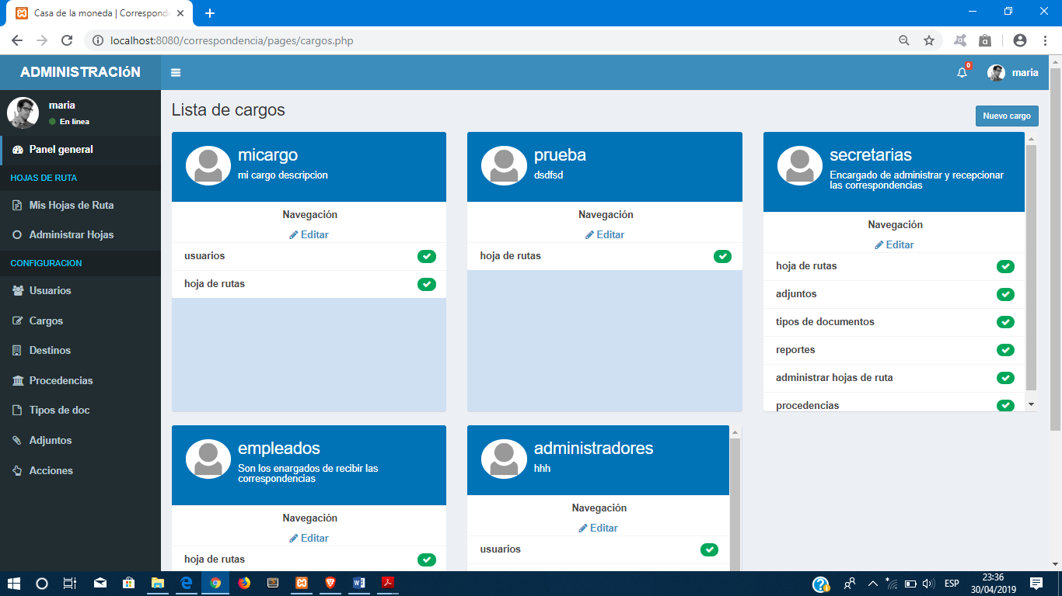

Se podrá seleccionar el cargo correspondiente para el respectivo usuario así como también los permisos correspondientes.

**6. Destinos:**

Se le podrá agregar los destinos correspondientes

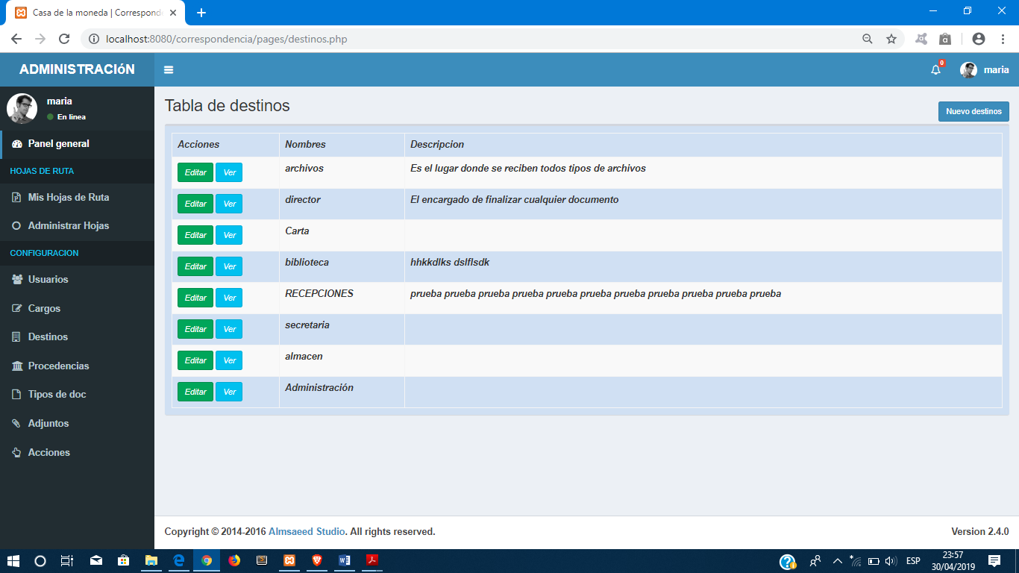

**7. Procedencia:**

Se le podrá agregar las procedencias

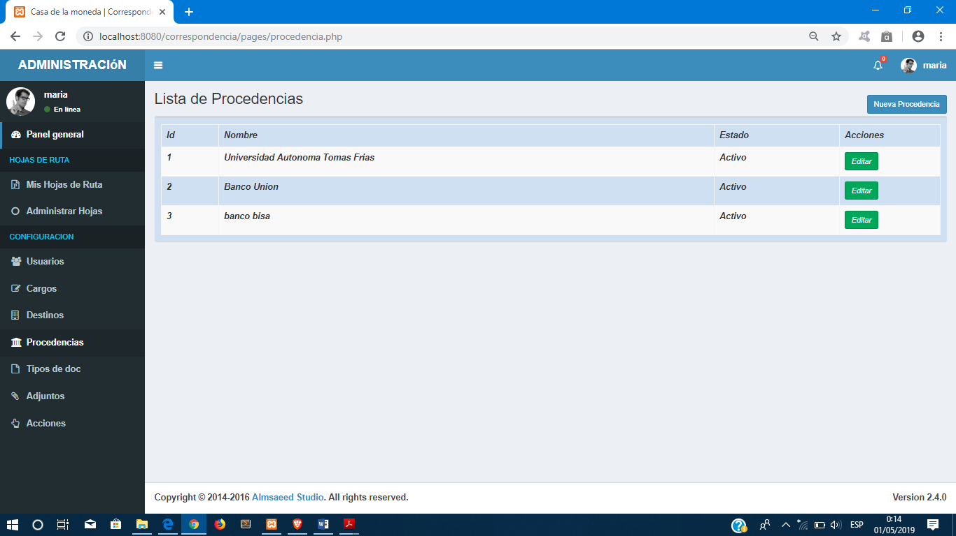

**8. Tipo de doc:**

Se le podrá agregar los diferentes tipos de documentos que sean necesarios

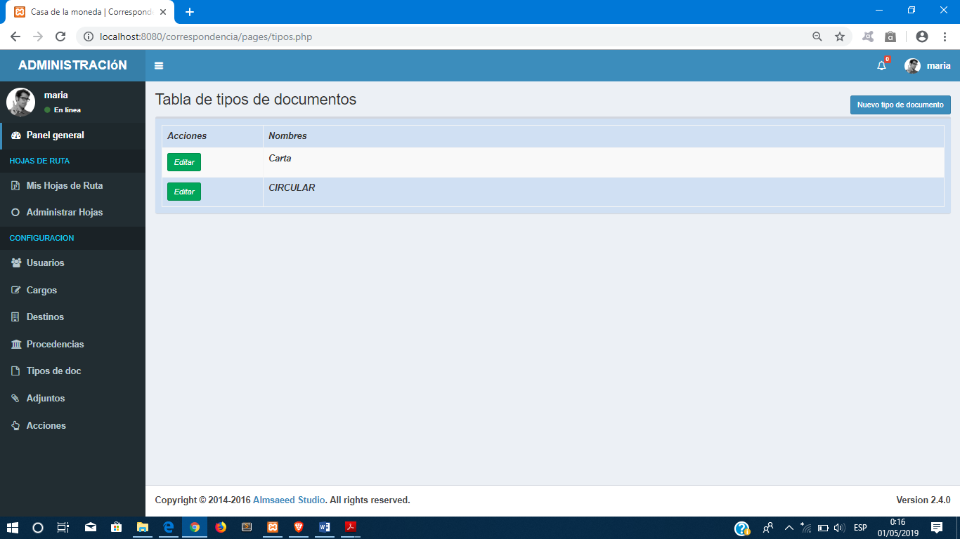

**9. Adjunto:**

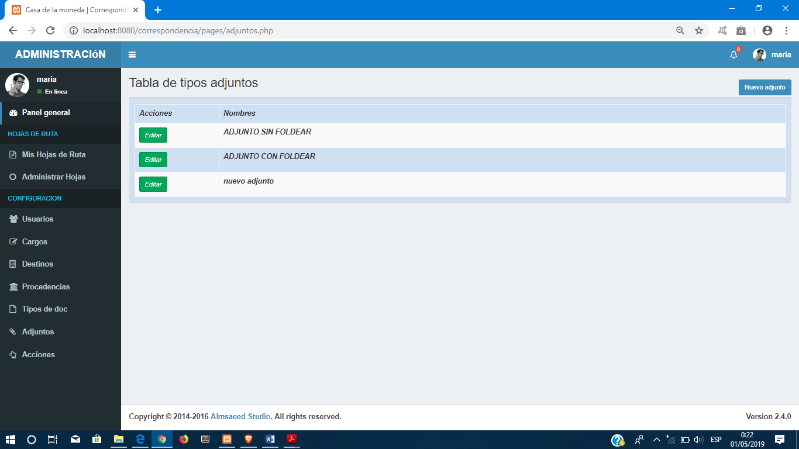

**10. Acciones:**

Son las acciones correspondientes para la hoja de ruta

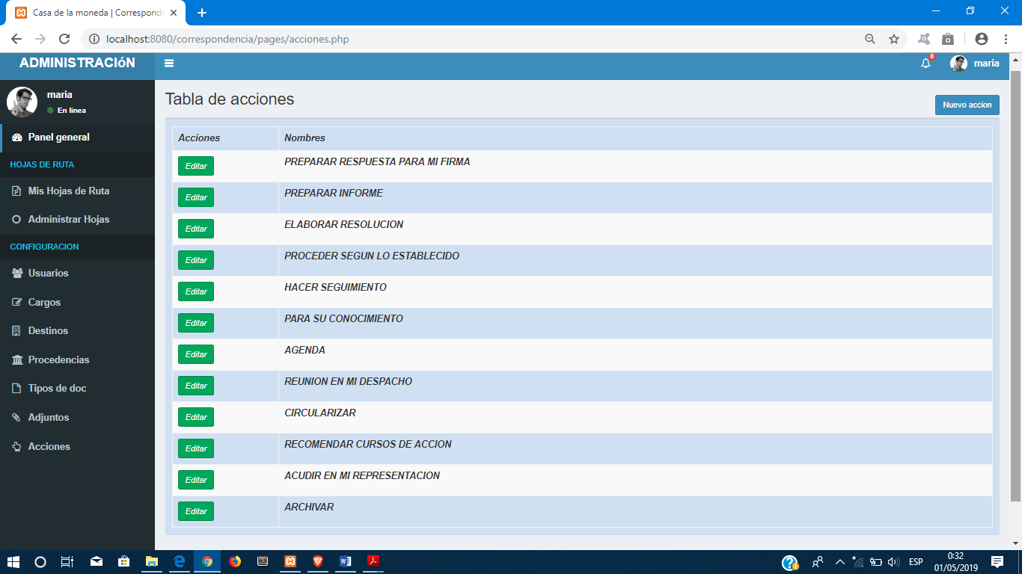

**Funcionalidad del sistema:**

**11. Mis Hojas de Ruta**

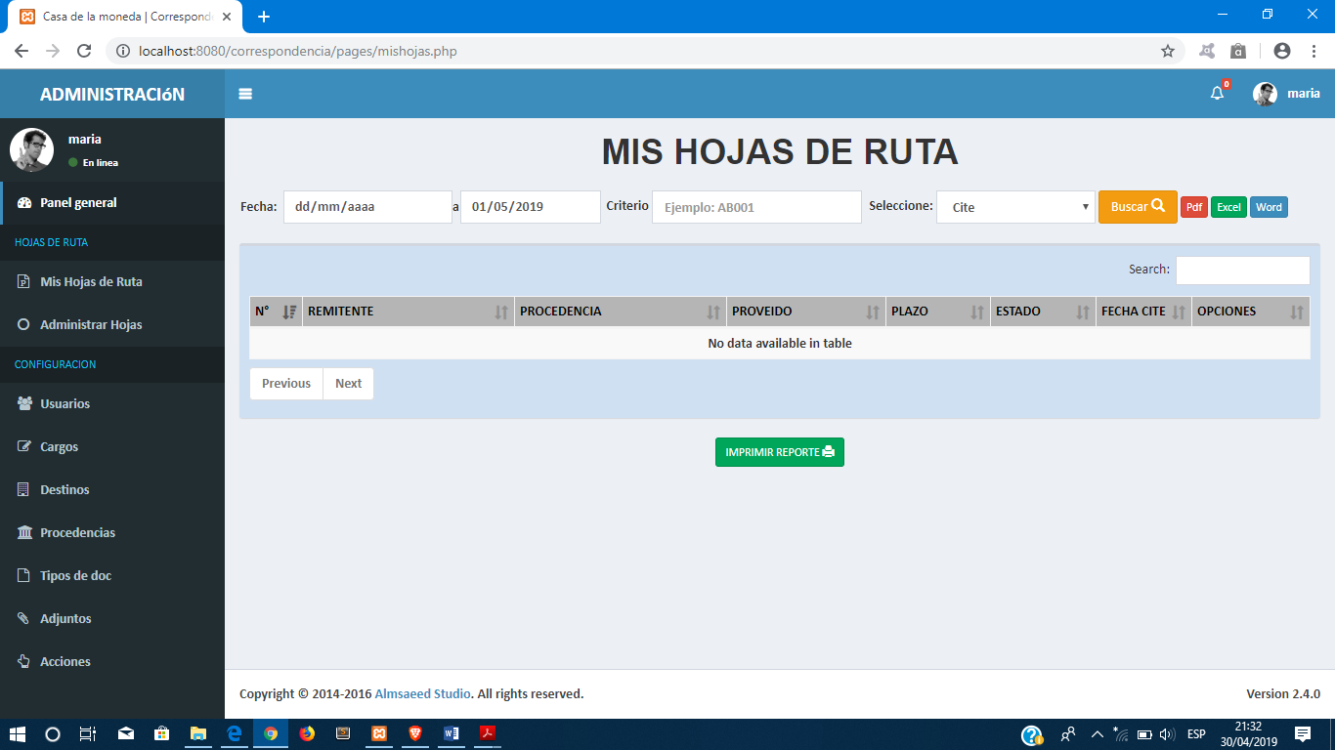

a: Se muestra la información que llegue dirigido a este usuario

**12. Administrar Hojas**

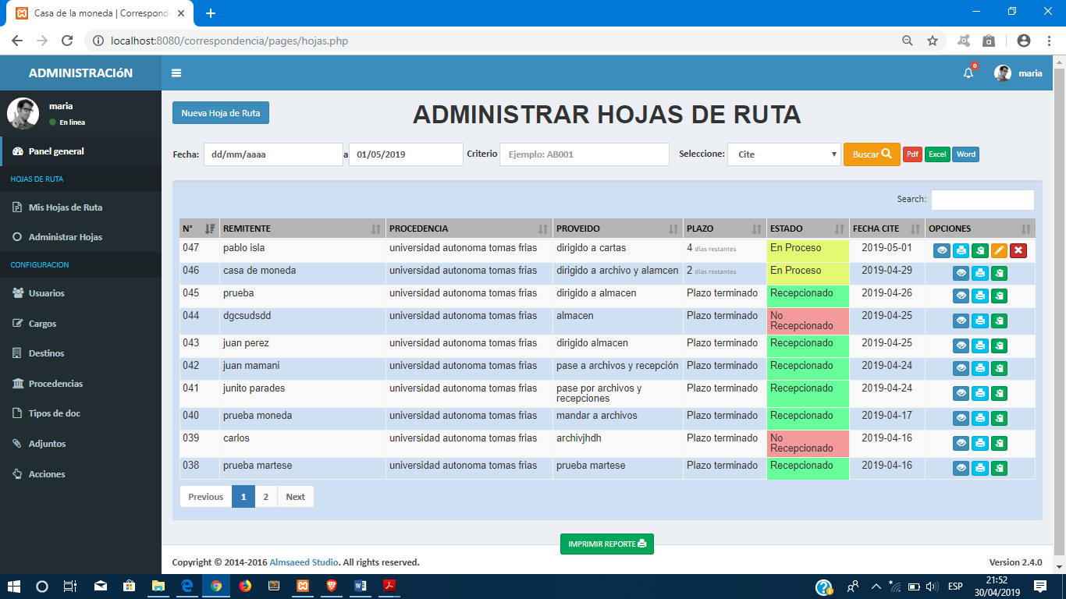

1: Es el registro de la nueva Hoja de Ruta dirigido hacia un destino seleccionado

a: Registro de una nueva hoja de ruta: se llena todos los datos correspondientes con la informacion que llega de una diferente institucion.

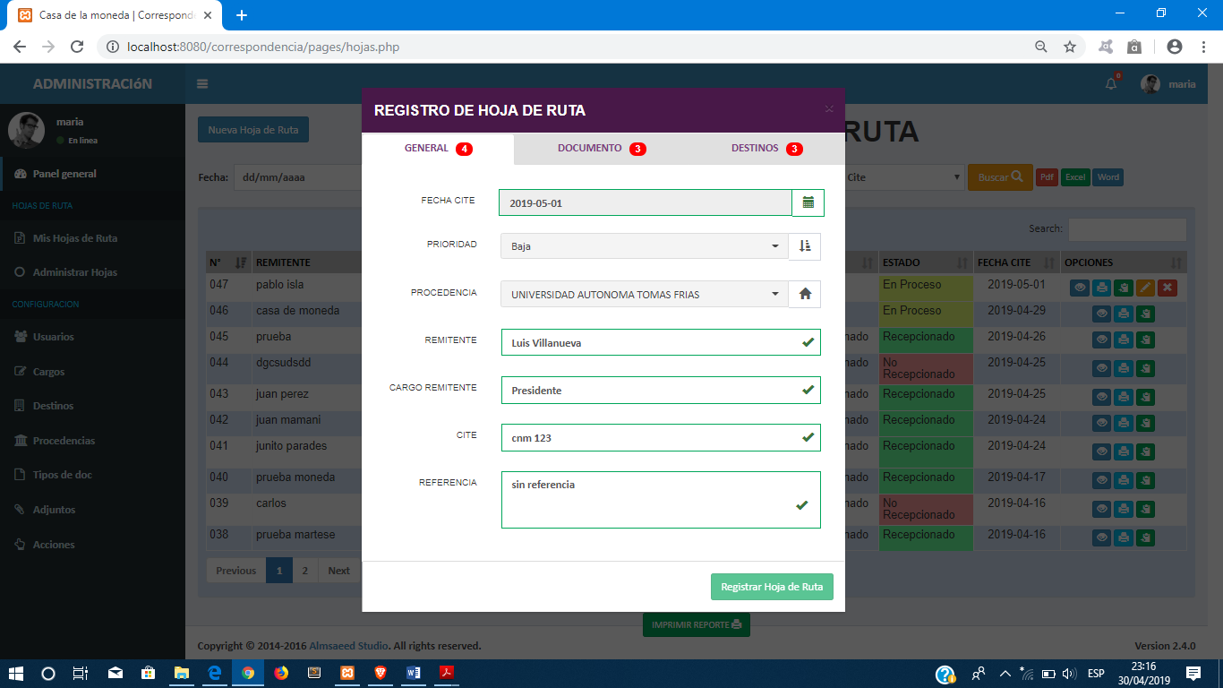

Se registra el proveido indicando a donde deberia ir dirigido esta documentacion.

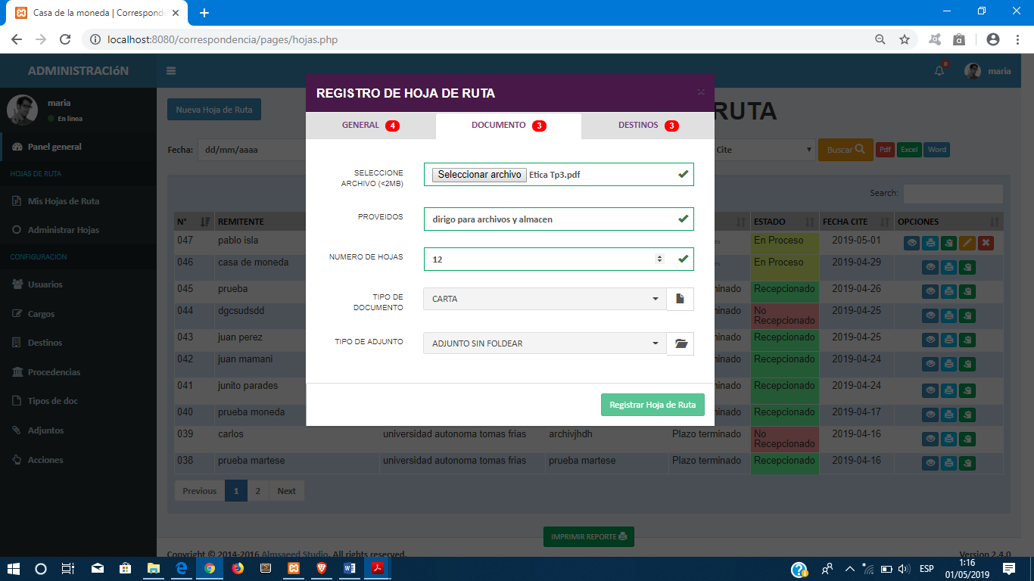

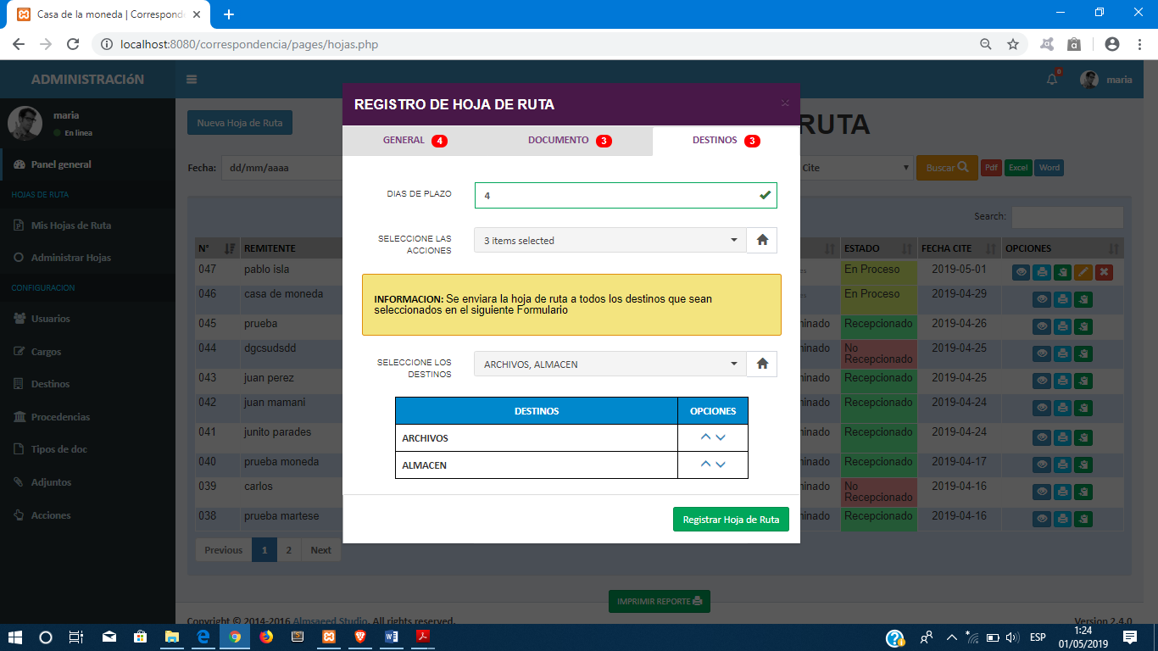Se da una cantidad de dias de plazo para la respectiva recepcion y respuesta, juntamente seleccionamos los destinos a los cuales van dirigidos y por ultimo dar click a la opcion registrar hoja de ruta

Y aparecera en la primera fila:

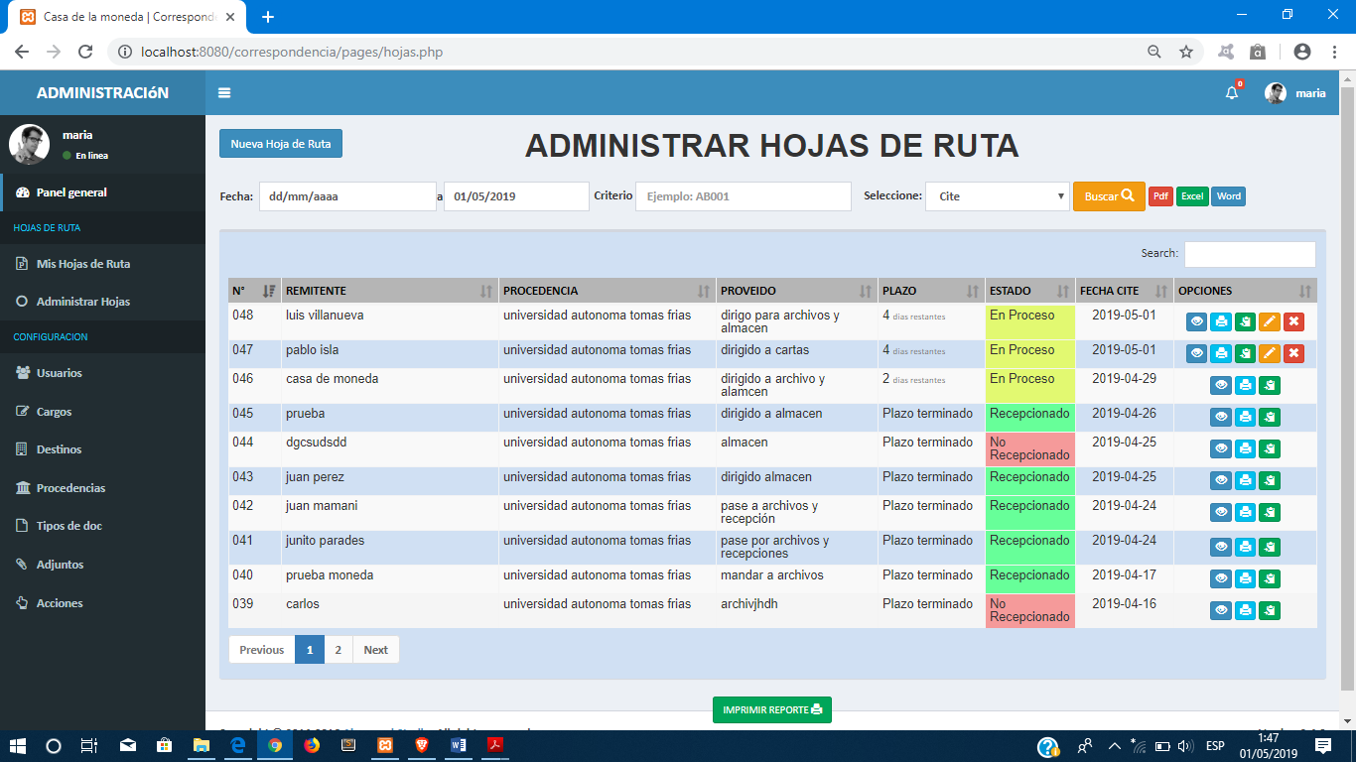

b: Opciones: Tenemos 5 opciones a definir y son las siguientes:

La primera nos permite ver la información de la hoja de ruta creada, así como también la espera de los días de plazo dados para que el destino (archivos) pueda recepcionar y dar una respuesta a la documentación que le a sido enviada y una vez realizado este proceso pueda dar paso al siguiente destino (almacen) para realizar su recepción y respuesta.

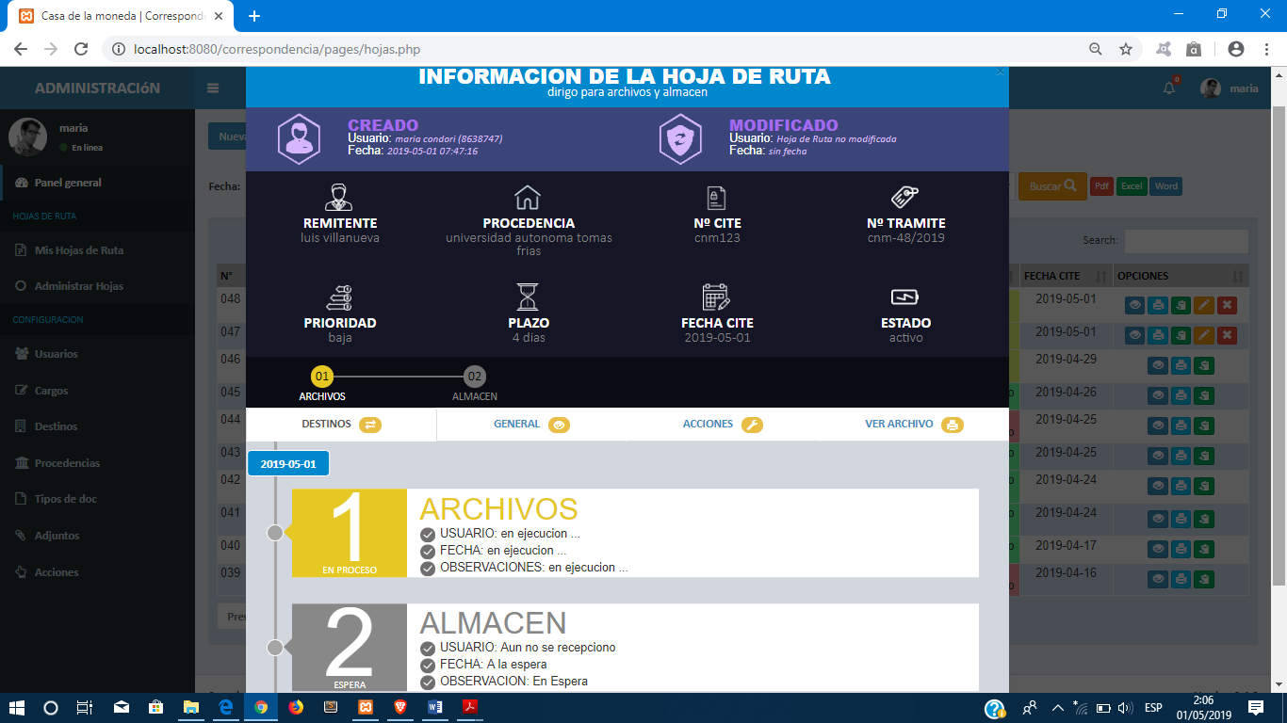

Espera de la recepción y respuesta

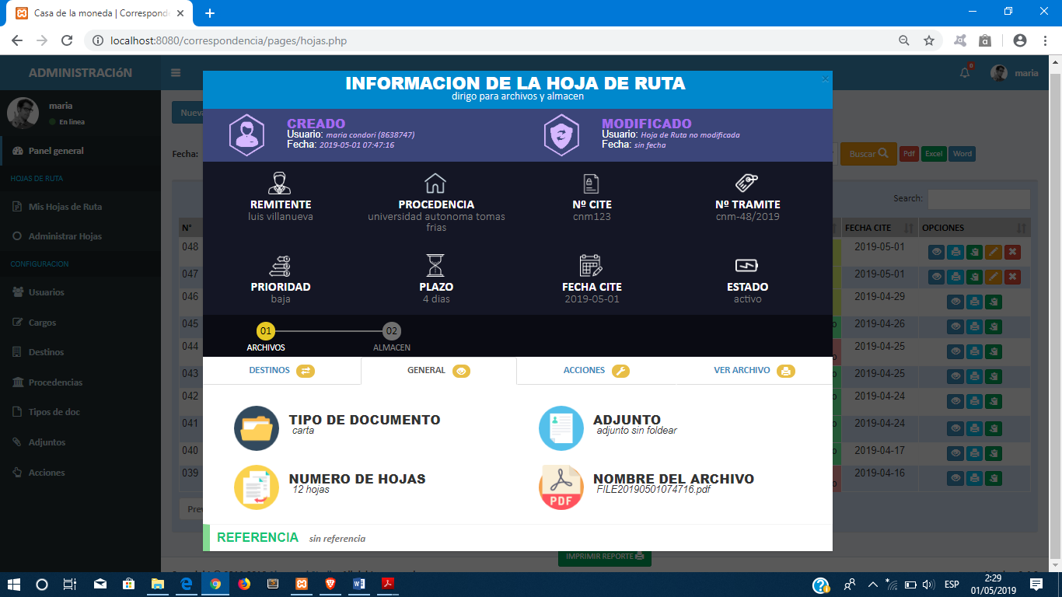General: nos muestra la informacion de la hojade ruta

Acciones: son las acciones que fueran seleccionadas al momento del registro de la hoja de ruta

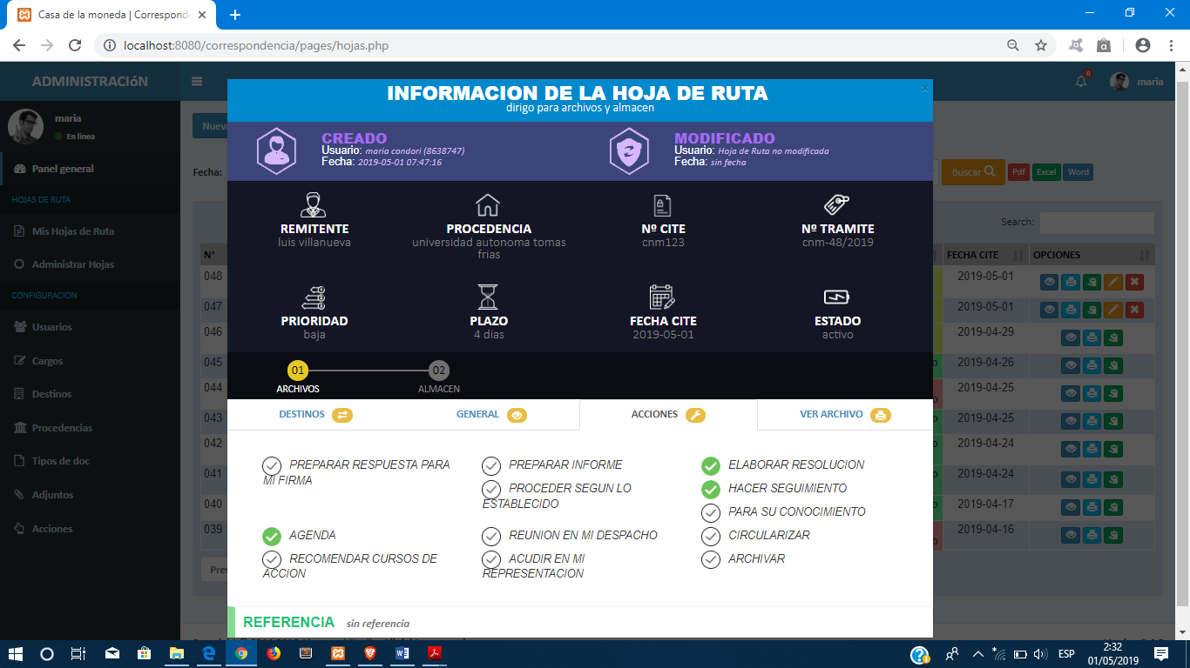

Ver archivo: es el archivo subido en pdf

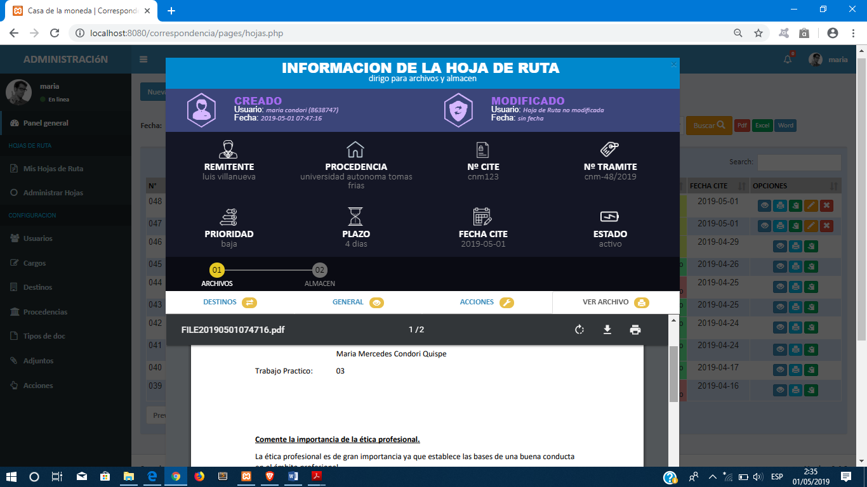

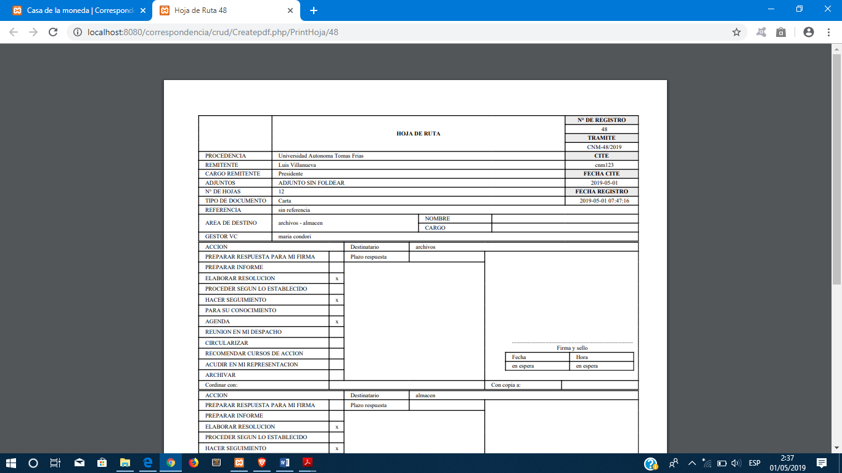La segunda opción nos muestra el reporte en pdf de la hoja de ruta creada

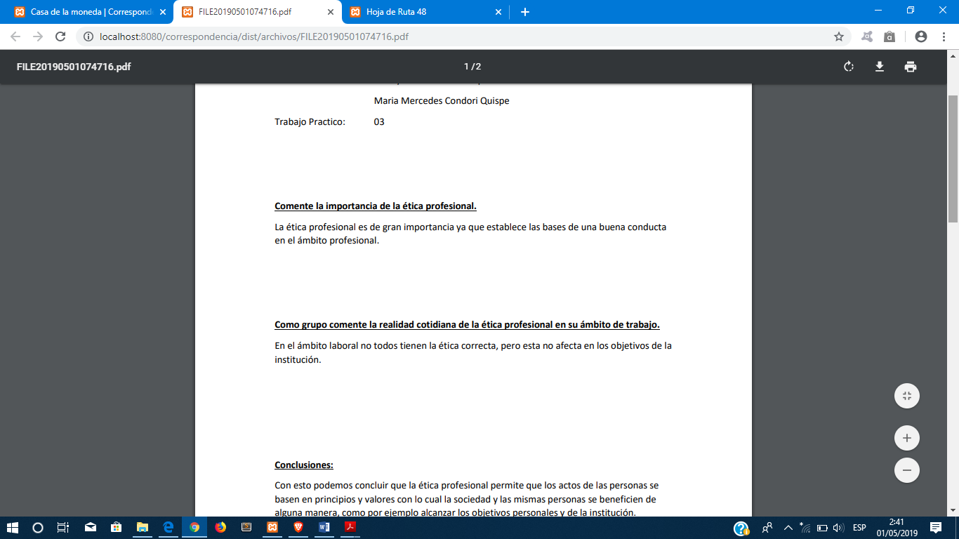La tercera opción también muestra el archivo subido en pdf

La cuarta opcion podrá editar o modificar sobre algún dato de la hoja de ruta, y la quinta opción eliminara el registro de la hoja de ruta

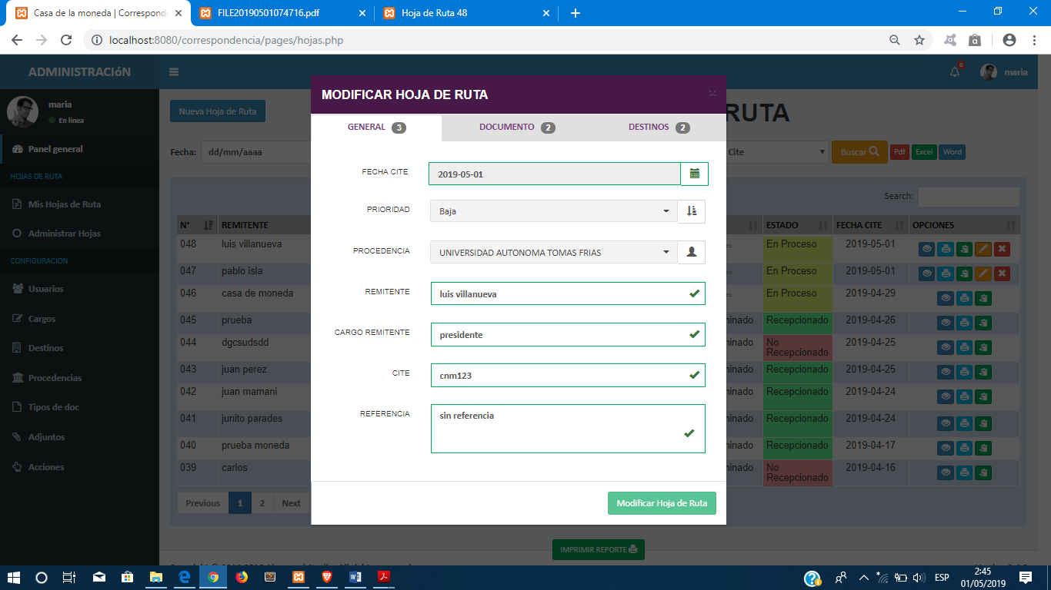

c: Buscar: Se tiene diferentes opciones a la hora de poder realizar la búsqueda que se desea

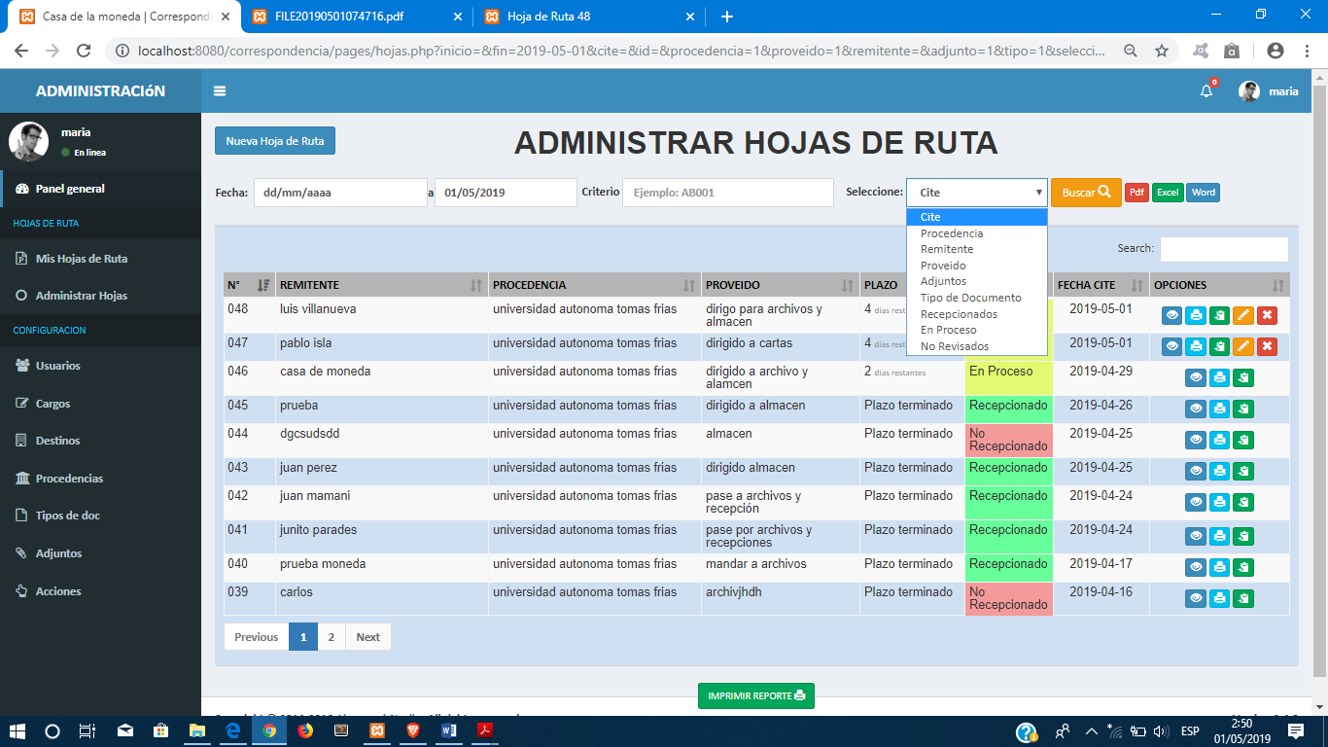

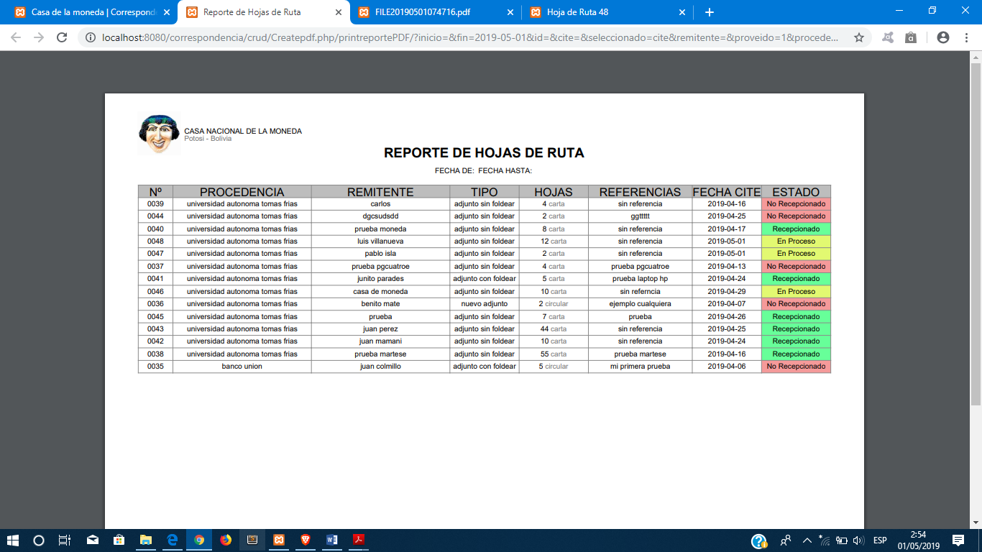d: Imprimir reporte: sacara el reporte

**USUARIO CON DESTINO (ARCHIVO):**

**1. Pantalla Principal**

Mis hojas de ruta: muestra toda la informacion llegada que este dirigido a este destino (archivos), como ya sabemos anteriormente se mando una documentacion y en lo cual realizaremos la recepcion y la respuesta correspondiente.

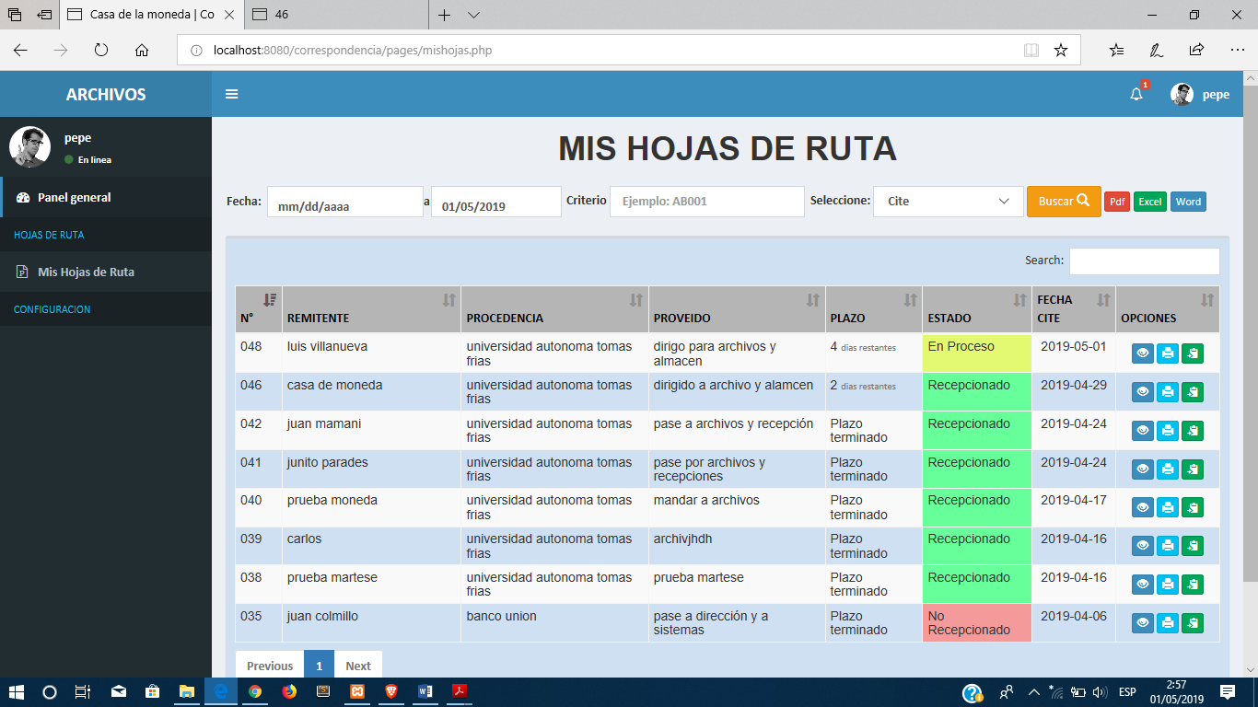

**z**

Información llegada para hacer la recepción y dar respuesta.

Nos dirigimos a la primera opcion donde nos permite ver y revisar la información llegada de la hoja de ruta.

Entramos a Revisar Hoja:

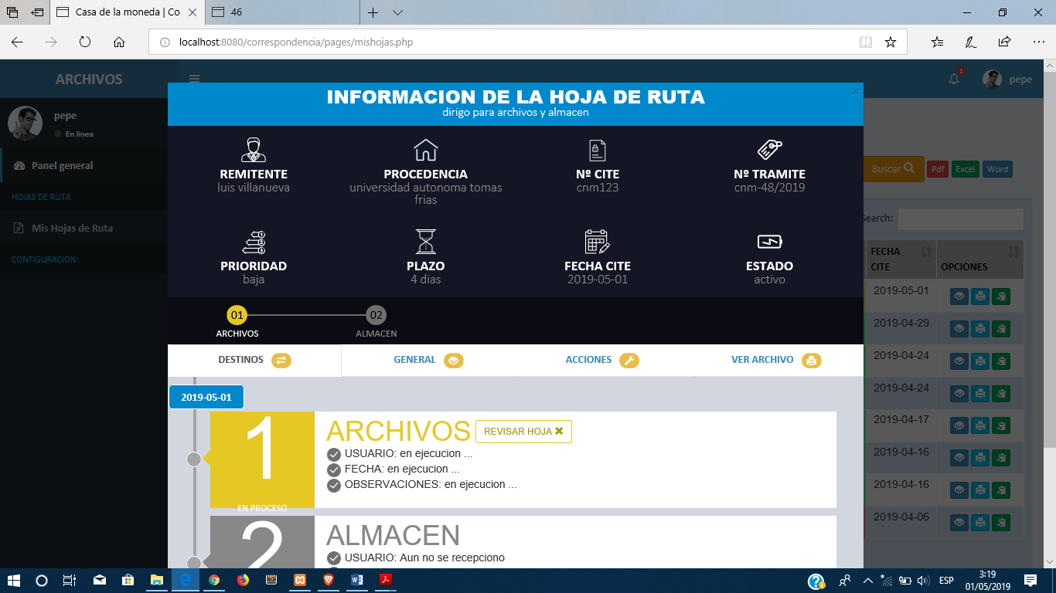

Muestra una ventana donde indicar dar una respuesta sobre la información que le a sido llegada posteriormente adjuntando un archivo pdf.

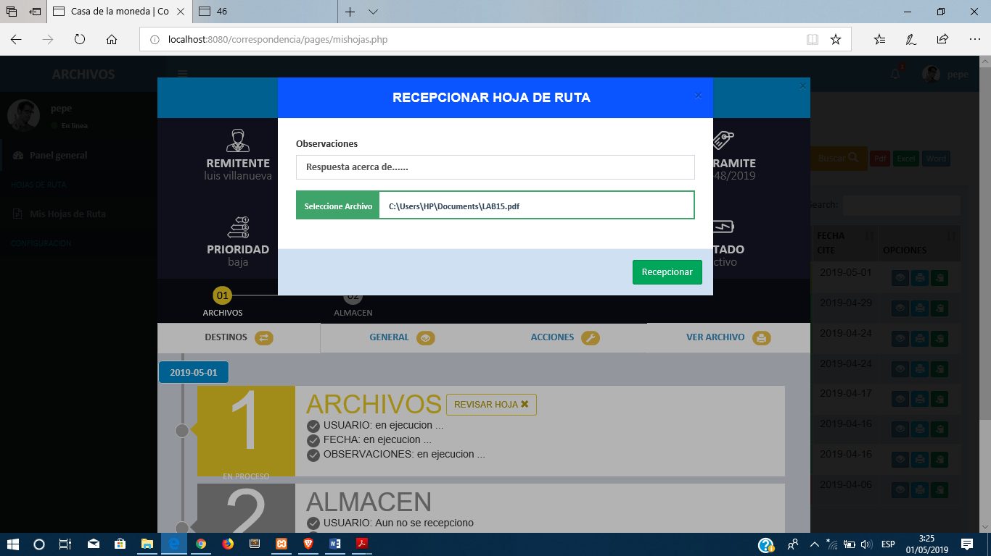

Es así que una vez recepcionada y enviada la respuesta. el usuario que anteriormente manda dicha informacion ya lo podrá ver y dará paso al siguiente destino(almacen) para que realice el mismo proceso. Como indica en la siguiente imagen:

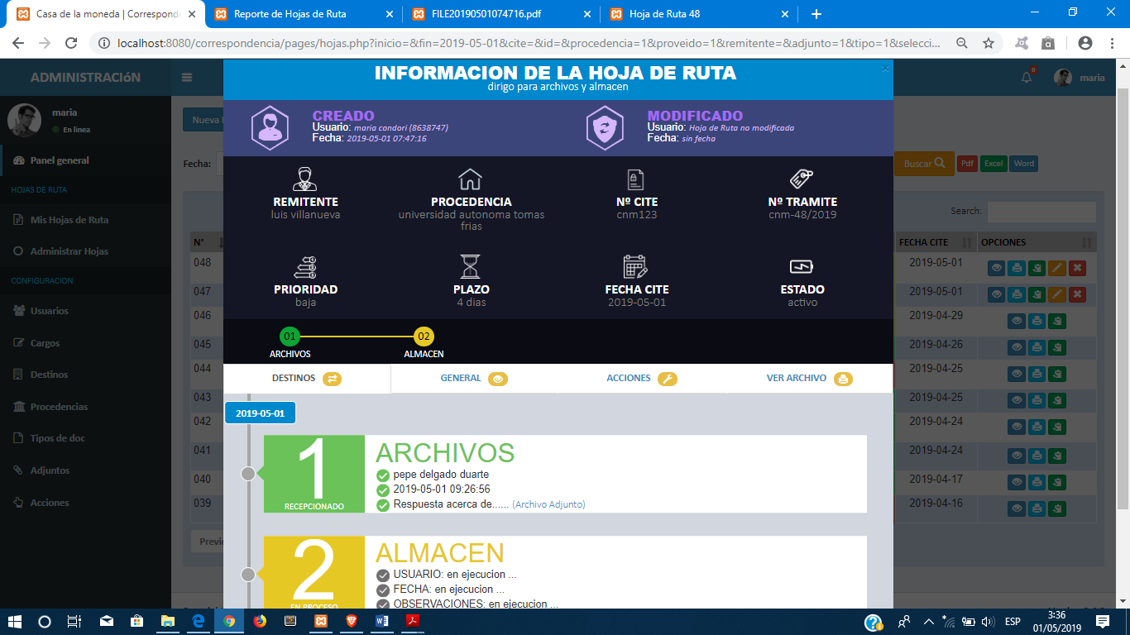

Mis hojas de ruta: muestra toda la informacion llegada que este dirigido a este destino (almacen), como ya sabemos anteriormente se mando una documentacion y en lo cual realizaremos la recepcion y la respuesta correspondiente.

Para realizar este proceso este destino(almacen) debe pasar por el destino superior (archivos) y dar el visto bueno para que pase su respuesta y de no ser asi este sera rechazado.

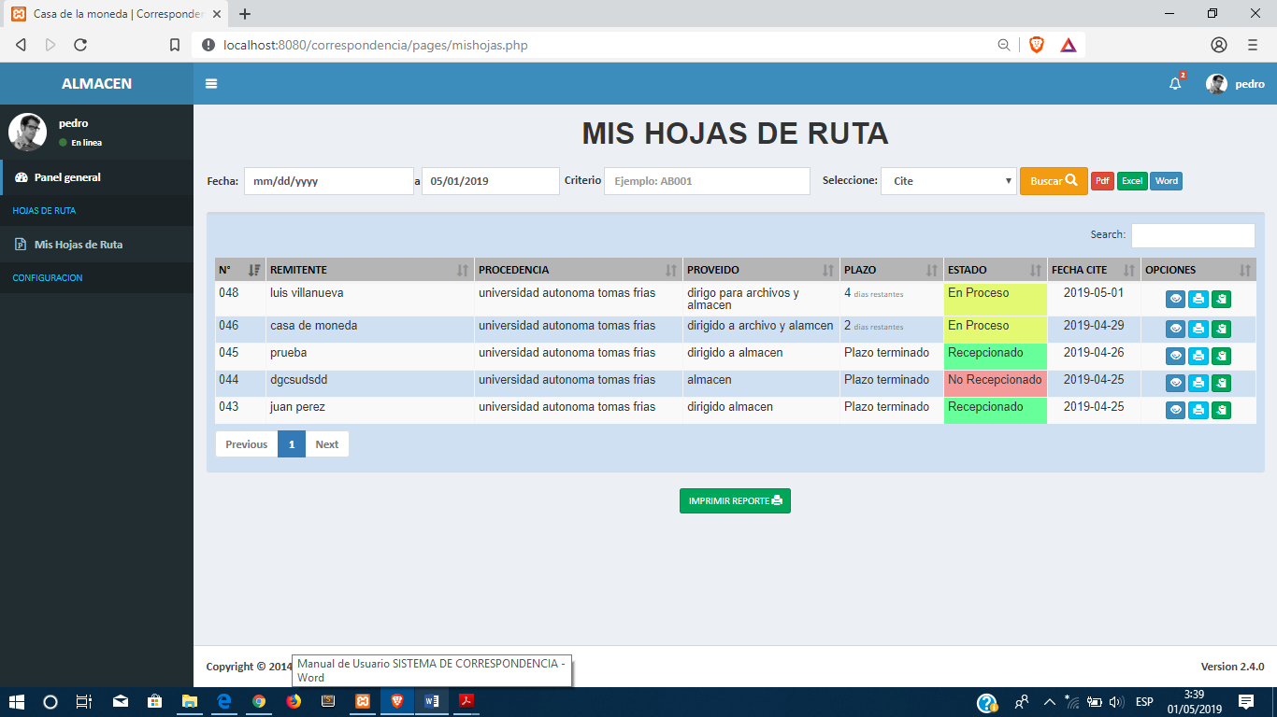

Presionamos en Revisar Hoja:

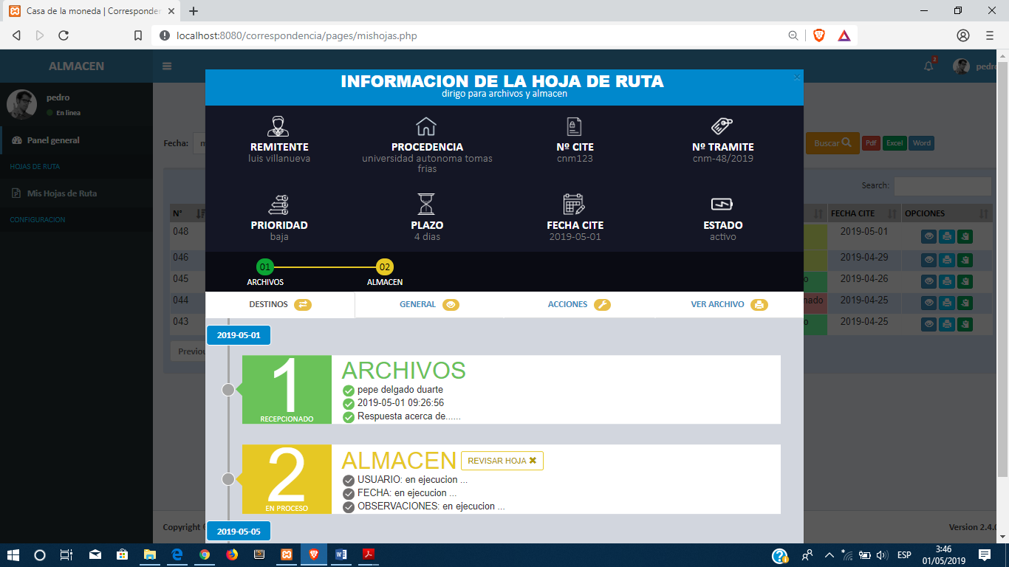

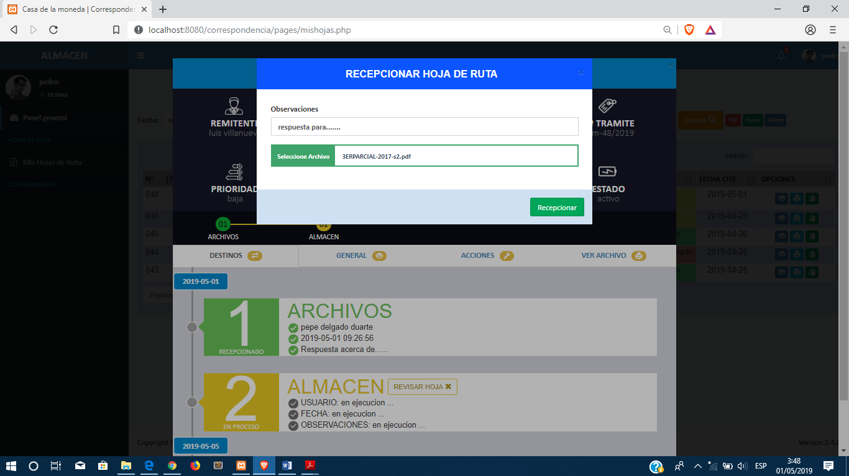Colocamos la respuesta y el archivo adjunto pdf.

Una vez recepcionada, el destino (archivos) debe dar el visto bueno(validar) o rechazar la información que envió el destino(almacén).

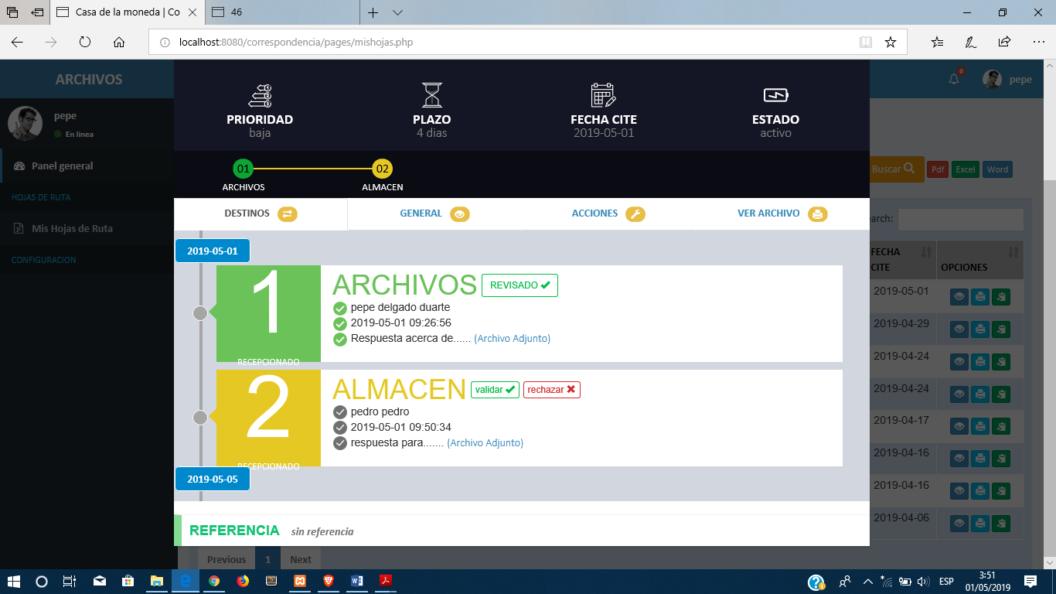

Si se da el caso de rechazar saldrá la siguiente ventana indicando el motivo para que se realice la corrección correspondiente.

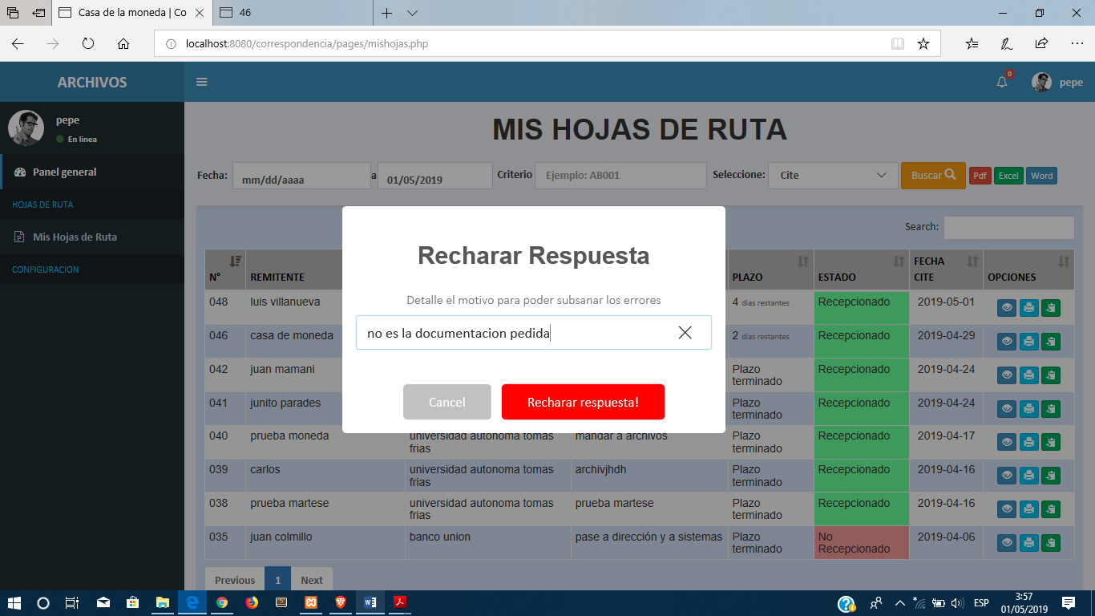

El destino (almacen) revisara su informacion indicando si se dio el visto bueno o si se rechazo su informacion

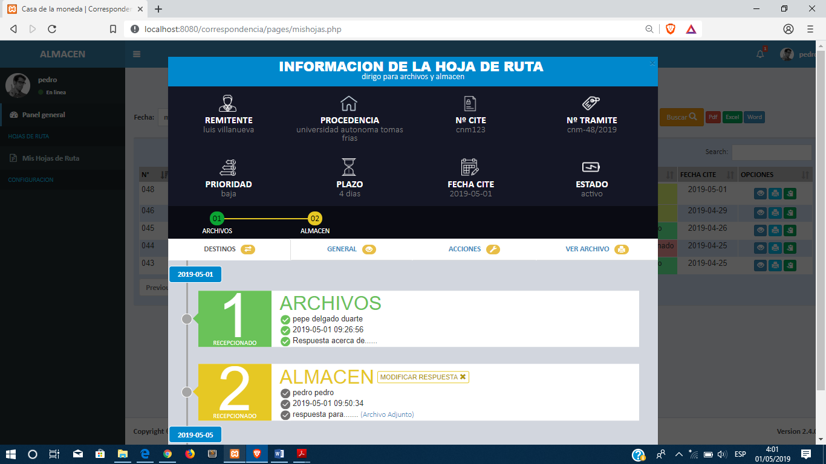

Ingresa a Modificar respuesta donde le indicara su observación y así poder corregir

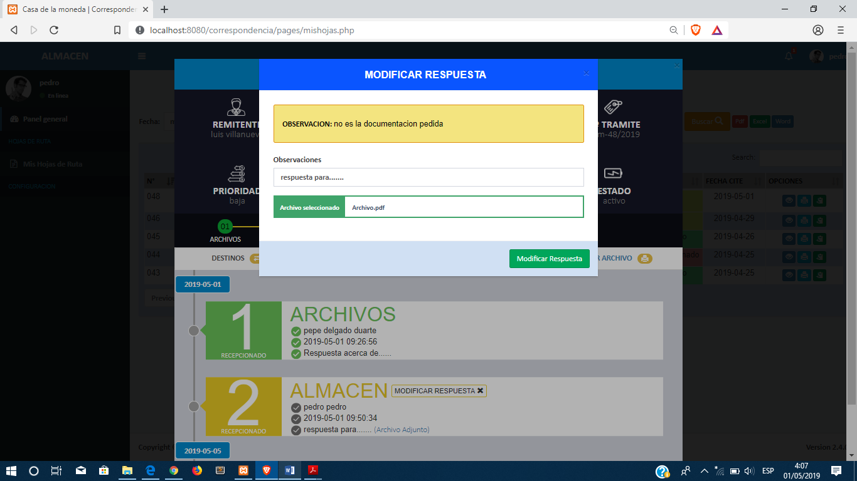

Una vez modificada nuevamente el destino superior (archivos) revisara y dará el visto bueno o quizá lo vuelva a rechazar

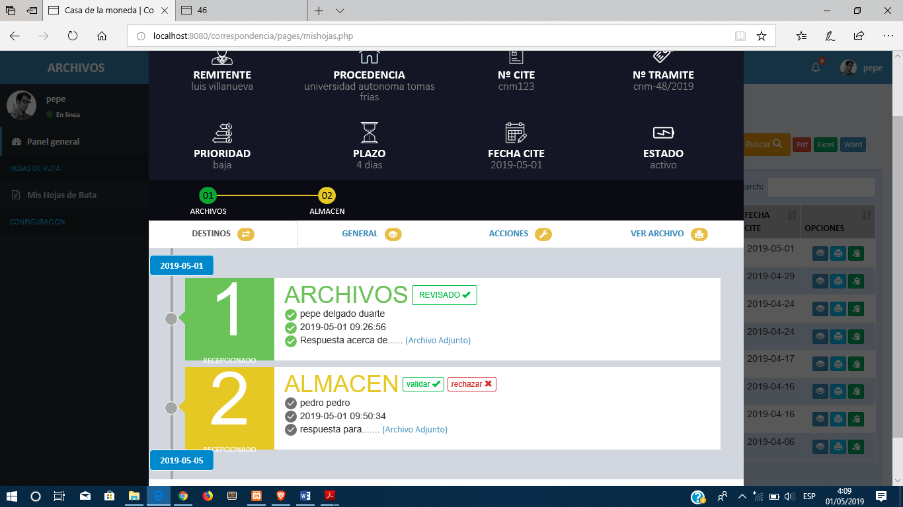

Ahora la información esta correcta y se hará click en Validar y se hará de color verde indicando que se recepciono

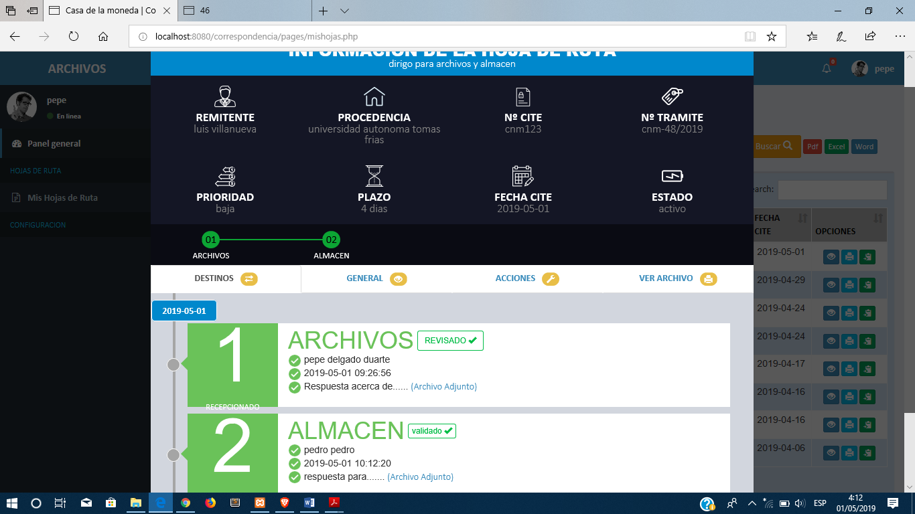

Es así como funciona el procedimiento de la hoja de ruta y por ultimo el usuario que registro y mando la hoja de ruta a los destinos seleccionados podrá ver y hacer el seguimiento respectivo

